任务一：

修改index.html文件

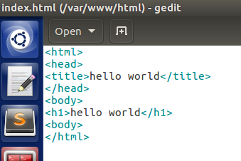

浏览器访问127.0.0.1

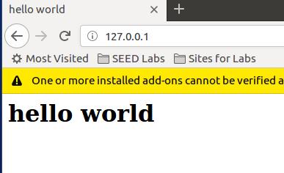

任务二：

通过管理员权限修改系统文件hosts

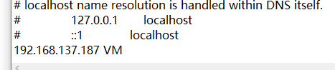

任务三：

主机中查看虚拟机index文件内容：

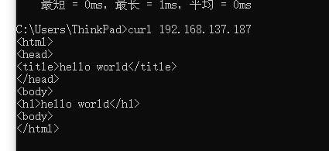

安装request_toolbelt并编写.py文件

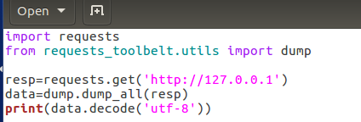

Python运行结果：

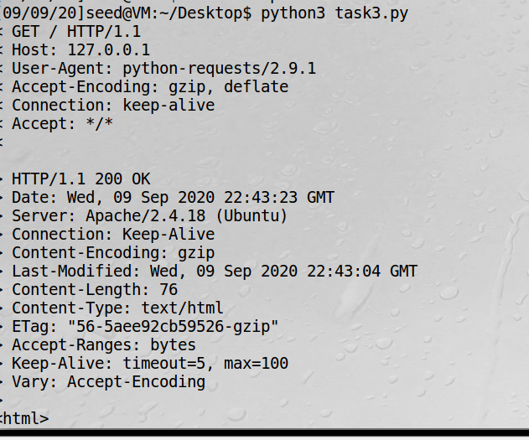

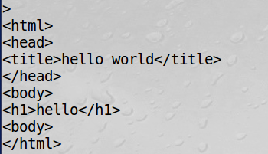

任务四：

Windows环境下运行代码结果：

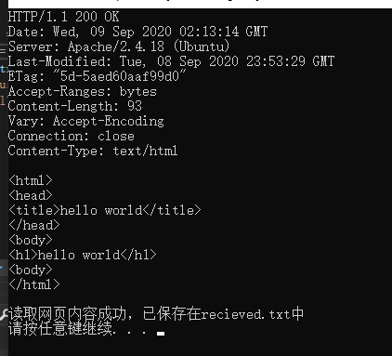

任务五：

My.seu.edu.cn 拦截结果：

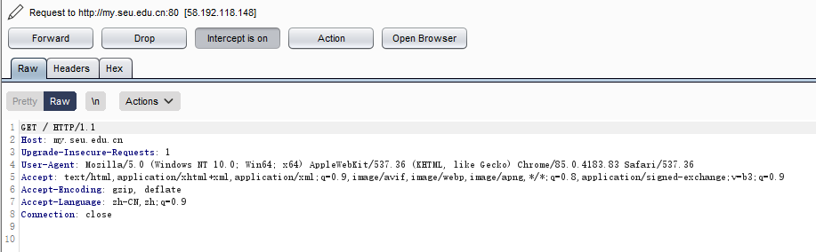

Csdn密码找回的request和response

